Pogona vitticeps – agama vousatá
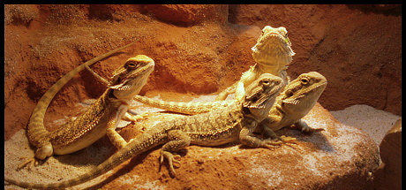
Třída: Reptilia (plazi)
Řád: Squamata (šupinatí)
Podřád: Sauria (ještěři)
Čeleď: Agamidae (agamovití)
Podčeleď: Agaminae
Rod: Pogona
Druh: Pogona vitticeps

VÝSKYT POGONA VITTICEPS
Pogona vitticeps je velmi oblíbená a bezesporu nejrozšířenější australská agama chovaná v teráriích.
Agamy rodu Pogona pocházejí z Austrálie. Rozšíření Pogona vitticeps je přes střední až do východní Austrálie, oblasti Queensland, Severní Teritorium, Jižní Austrálie, Nový Jižní Wales.
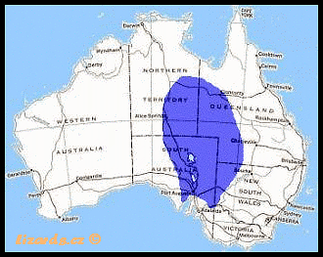

V přírodě obývá především savany, polopouště, pouště s porosty trav, kamenité pláně a blahovičníkové lesy. V jižních oblastech prochází v zimě (u nás v létě) krátkým obdobím hybernace.
Pogona vitticeps je agama milující teplé, slunečné a suché počasí a především se živí lovem nejrůznějších členovců, ale nepohrdne ani květy a plody různých rostlin.
Jde o terestrické, slunce a sucho milující agamy. Jsou to denní zvířata.
Agamy jsou v přírodě samotáři, jen v době páření si vyhledávají partnera.
Obvykle se dožívají 8 – 15 let i více (až 20 let).
VZHLED POGONA VITTICEPS
Pogona vitticeps dosahuje velikosti 45 až 60 cm a to v závislosti na výživě. Hlavu má velkou širokou a výrazné oblouky nad očima. Tělo je pokryto ošupením, některé šupiny na lících, hlavě a na bocích jsou výrazně trnité a agamy je mohou naježit, když roztáhnou zeširoka hrdelní lalok. Ušní bubínek je oválný. Tělo Pogona vitticeps je zploštěné a široké. Pogona vitticeps je v přírodě zbarvená pískově šedohnědá u některých populací agam je červenohnědá. Hrdlo je světlé s tmavší skvrnou a agamy jej mohou do určité míry rozšířit. Samci mají výrazné zduření v místech hemipenisů (spodní část kořene ocasu).

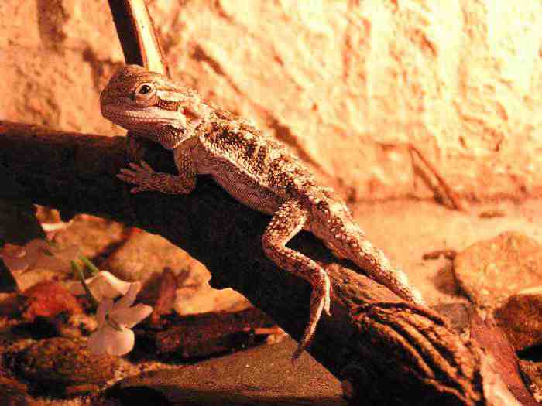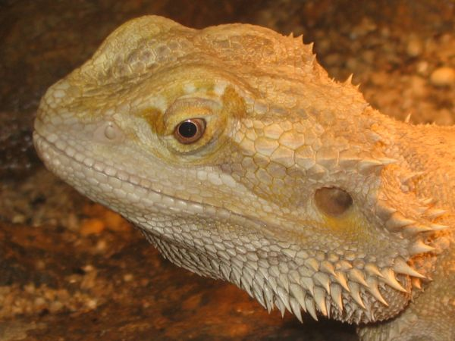
Svým vzhledem se podobají většímu druhu Pogona barbata. Tento druh dorůstá délky kolem 60 cm, je zbarven olivově šedě až černě, na bocích má čtyři řady ostnů a ušní bubínek má skoro trojúhelníkový. Narozdíl od Pogona vitticeps nemá sliznici tlamičky růžovou, ale spíše žlutou až do oranžova.
mapa výskytu
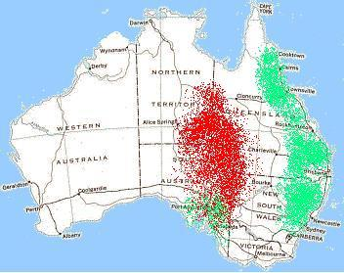
pogona vitticeps
pogona barbata

POTRAVA POGONA VITTICEPS
Agama vousatá (Pogona vitticeps), co se týká krmení, je spíše všežravec. Často se uvádí převaha bylinné složky stravy nad hmyzem, ale podle zkušeností chovatelů tomu tak vždy není. Potravu by měl asi tak ze 70% tvořit hmyz. U mláďat je to více a u dospělých jedinců je to méně, ale záleží na jednotlivých jedincích.
Většinu krmení zastupují cvrčci, především Cvrček domácí (Acheta domestica) a občas Cvrček černý (Gryllus bimaculatus). Když agamy o dost vyrostou, tak krmení hojně můžeme doplňovat šváby, holátky a sarančaty.
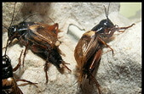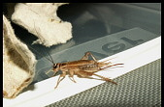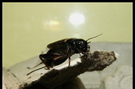
Jako další krmení můžeme podávat na zpestření stravy asi tak jednou za čtrnáct dní v malém množství červy zophobas a moučné červy. Tyto červi by však neměli tvořit většinu potravy, protože obsahují velké množství chitinu a u mláďat mohou způsobovat zácpu a poškodit střeva. Dále jim občas můžeme dávat žížaly a přes léto hmyz, který se dá nachytat na loukách jako například kobylky.
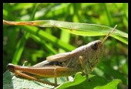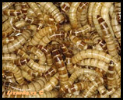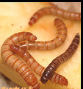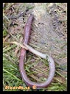
Můžete také krmit různými druhy švábů (některé mohou zamořit celý dům), sarančaty nebo u dospělých jedinců holátka myší (max. 1x do měsíce).
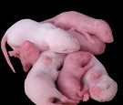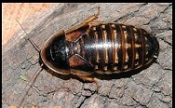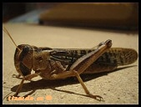
Navíc agamy dostávají stále čerstvou zeleninu, jako např. čínské zelí, mrkev, salát, mají rády i sladkou okurku, květy a listy pampelišek a květy sedmikrásek, ale i ovoce - jako je broskev, jablko i vodní meloun.
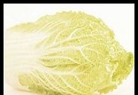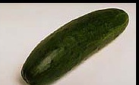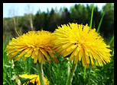
I když je agama vousatá převážně pouštní ještěr je nutné mít v teráriu nějaký zdroj vody. Vodu pijí olizováním dekorace nebo z ploché misky, ale pokud agama nepije, má dostatečný příjem vody z ovoce a zeleniny.
Nesmíme také zapomínat na dostatek vitamínů a minerálů. V obchodech je k dostání mnoho vitamino-minerálních směsí (např. přípravky Reptivite, Roboran H, jednou za 2-3 měsíce malé množstí Combinalu AD s vodou v poměru asi 1:10 (AD:voda), ale zaleží na hmotnosti zvířete). Důležitý je také dostatek vápníku a to hlavně u mláďat a u březích samic. Vápník se prodává buď čistý nebo jej můžeme získat velmi jemným drcením vaječných skořápek nebo strouháním sépiové kosti.
Musíme si dávat pozor také na obezitu agam. Časté krmení holátky myší může vést ke sterilitě. U dospělých jedinců je krmení myšími holátky poměrně důležité ale ne více než 1 až 2x do měsíce. Je důležité krmit v malých dávkách častěji než ve velkých po dlouhé době.
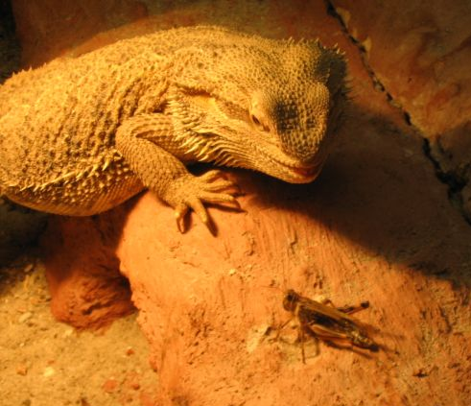
Protože agamy potravu v podstatě před spolknutím nerozkoušou, mláďatům asi do stáří 6 měsíců podáváme potravu v menších kusech.
Nezávazně na stáří a velikosti by měly živočišné bílkoviny tvořit 70-80% potravy. Dospělé agamy vousaté žerou opravdu hodně, spořádají nejméně 25 cvrčků týdně a příležitostně si dají také mláďata myší a potkanů. Potrava by neměla být příliš monotónní, ale měl by jim být nabízen pestrý výběr kořistí a rostlin.
Je důležité krmit spíše v malých dávkách častěji než ve velkých po dlouhé době.

Přehled živočišné a rostlinné složky potravy
Živočišná složka:
Cvrček dvojskvrnný (Gryllus bimaculatus) - velký, hlasité cvrkání, pokud uteče nepřežije dlouho.
Cvrček banánový (Gryllus assimilis) - středně velký, slabě cvrká, pokud uteče nepřežije dlouho.
Cvrček domácí (Acheta domestica) - středně velký, slabě cvrká, pokud uteče je schopen v podmínkách domu přežít.
Cvrček krátkokřídlý (Gryllodes sigillatus) - menší, vydrží dlouho hlasitě cvrkat, hbitý a rychlý, pokud uteče nepřežije dlouho.
Švábi - velice nevhodnými druhy švábů, u kterých hrozí zamoření celého domu a okolí, jsou : šváb americký, šváb obecný a švábík domácí (rus). Naopak méně náročné jsou tropické druhy jako například Blaptica dubia - šváb argentinský, Blaberus giganteus apod., ti pomalu uhynou při teplotě pod 20°C a při teplotě přes 35°C. Další výhodou těchto druhů je, že nelezou po skle.
Saranče stěhovavé (Locusta migratoria) - jsou chutné, nedělají hluk, létají, nejsou s nimi potíže pokud utečou.
Zophobasové - potemník brazilský (Zophobas morio) - podáváme pouze čerstvě svlečené larvy (bílé).
Potemník moučný - "moučný červ" (Tenebrio molitor) - obsahuje velké množství chitinu, je špatně stravitelný, doporučuje se pouze občasné krmení čerstvě svlečenými larvami.
Holátka myší a potkanů.
Rostlinná složka:
Čínské zelí, hlávkový salát, sladká okurka, meloun, listy i květy pampelišky. Někteří jedinci si pochutnají i na ovoci jako například jablka, broskve.
TERÁRIUM POGONA VITTICEPS
Vždy se nejdříve musíme rozmyslet, jestli budeme zvířata odchovávat nebo se nám líbí jen svým vzhledem a společenským životem. Agama vousatá (Pogona vitticeps) je poměrně větší ještěr a vzhledem ke své velikosti vyžaduje větší terárium.
Jestliže nebudeme zvířata odchovávat, pak nám bude stačit pro 1-2 agamy vousaté pořídit menší terárium o velikosti 85x50x55 cm, pro pár je lepší terárium rozměrů 110 x 55 x 60cm. Menší terárium se také hodí k odchovu mláďat agam vousatých, protože ve velkém teráriu by měly problémy s lovem potravy a my je můžeme lépe sledovat. Jestliže máme menší terárium, můžeme agamám zpestřit život občasnými výlety po bytě. Bohužel v tak malých teráriích mají zvířata jen malou snahu o páření, protože k námluvám potřebují mnohem větší prostor.
Budete-li chtít agamám dopřát více prostoru, je lepší pro pár sestavit terárium o rozměrech 110x55x60 cm. Jestliže se rozhodnete pro chov a odchov agam vousatých, je lepší sestavit chovnou skupinu 1,2-3 (1 samec a 2-3 samice) nebo skupinu 2,3-4 a pro ně vybudovat terárium o rozměrech 180x60x60 cm. Jako materiál lze použít různé dřevěné desky, sklo a kovové rámy.
Terárium vybavíme vhodným substrátem jako je jemný písek (agamy rády požírají zrníčka písku, v případě, že by byl písek příliš hrubý může u mláďat způsobit zácpu). Písek rozprostřeme po terárium ve vrstvě asi 5-10 cm. Písek nesmíme zapomenout propláchnout, aby se zbavil nečistot a prachu, který může agamám ublížit (má špatný vliv na oči a dýchání). Dále do terária umístíme několik kamenů, kořeny, větve, vyvýšenou polici nebo kousky kůry, aby agamy mohly šplhat a lézt. I když je agama pouštní tvor, neměla by zde chybět mělká miska s vodou. Někteří chovatelé uvádějí, že agamy se velmi rády skoro každý den koupou.
Osvětlení terária zajistíme zářivkovou trubicí s podílem UV záření (NARVA, REPTIGLO a další). Zářivka s UV zářením je velmi důležitá pro chov těchto ještěrů a dělí se na UV-B a UV-A. Záření UV-A zajišťuje zbarvení a chování ještěrů a bývá obsaženo i v některých výhřevných žárovkách. Záření UV-B pomáhá při přeměně provitaminu D3 na vitamín D3, který zajišťuje syntézu vápníku v organismu.
Dále musíme zajistit v teráriu výhřevný bodový zdroj, který nám umožní vyhřátí až na 45 ºC. Můžeme použít výhřevnou bodovou žárovku 40-100W (záleží na velikosti terária) nebo topný kámen. Nejlepší je kombinace obou těchto způsobů. Optimální teplota v teráriu je kolem 30 ºC a s nočním poklesem na 20 ºC.
POHLAVÍ POGONA VITTICEPS
Rozlišení pohlaví je velmi důležité k vytvoření chovné skupiny ve správném složení.
Prvním určujícím znakem, ne příliš přesným, je stavba těla, chování a zbarvení. Samci bývají mohutnější s širší a masivnější hlavou a zesíleným kořenem ocasu.
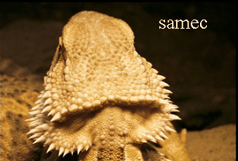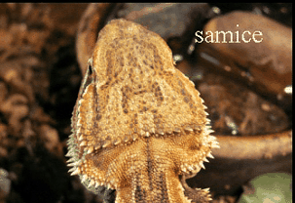
Samci Pogona vitticeps mezi sebou vedou souboje, a proto je chov více samců pohromadě možný pouze ve velké skupině a ve větším teráriu. Nejvýraznější samci si zabírají nejlepší místa k vyhřívání a pro odpočinek. Podle chovaní však nelze přesně určit pohlaví, protože nedominantní samci se chovají někdy jako samice a některé dominantní samice se snaží prát o nejlepší místa se samci.
Dalším rozdílem, podle kterého lze rozlišit přesněji pohlaví agamy vousaté, jsou femorální (stehenní) póry. U samce pogona vitticeps lze pozorovat femorální póry větší, tmavší a výrazně viditelnější. Toto rozlišení není však také stoprocentní.
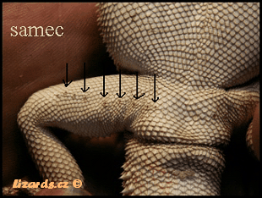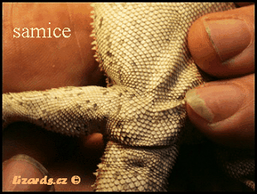
Rozdílem, podle kterého zcela určitě poznáte pohlaví, jsou hemipenisy. Hemipenisy jsou párový rozmnožovací orgán samců, který je znatelný již v prvním měsíci života, a najdete je na spodní části kořenu ocasu. Lépe pozorovatelné budou, když se ocas mírně ohne směrem nahoru.
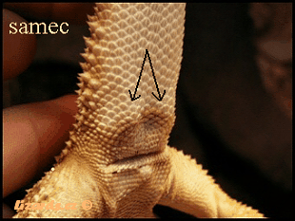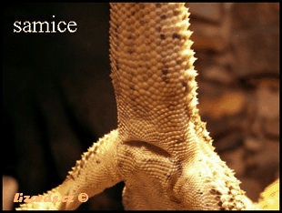
K dobrému rozlišení pohlaví u agam vousatých je důležitá praxe a z počátku Vám pomůže, když to uvidíte "na vlastní oči", pak už by jste z rozlišením pohlaví neměli mít problémy.
ZIMOVÁNÍ POGONA VITTICEPS
Zimování by mělo trvat nejméně 4 týdny, ale všeobecně se doporučuje dodržovat zimní klid 6-8 týdnů, zpravidla si čas zimního klidu určují samy agamy.
Měli bychom znát rozdíl mezi zimním klidem a zimním spánkem.
Existují zvířata, které se ukládají k pravému zimnímu spánku, to znamená, že měsíce před zimním spánkem hromadí tukové zásoby, aby ho v klidu a v pořádku přežila. Zimní spánek je řízený hormonálně a nemůže být ničím ovlivněn. Tělesná teplota klesá a přizpůsobuje se okolí. Také látková výměna, tep a dechová frekvence se snižuje. Zvíře bude celkově neaktivní a nebude dále vykazovat žádné vnější projevy. Energie, kterou potřebuje si vezme ze svých zásob. Zvířata, která se ukládají k zimnímu spánku, jsou například netopýři a ježci.
Při zimním klidu se nepřemísťují hormony. Zvíře také neupadá do hlubokého spánku, ale během zimního klidu se pohybuje a občas se rozhlíží po potravě. Tělesná teplota klesá jako u zimního spánku, avšak zimní klid, jako slovo, lze použít jen pro odpočinek.
Agamy nepotřebují bezpodmínečně zimní klid, ale je to projev jejich života v přirozeném prostředí. Když se však rozhodnete své agamy vousaté chovat a rozmnožovat, měli by jste jim zimní klid dopřát, neboť po zimním klidu se budou vždy chtít pářit. Na zimní klid se musí pozvolna připravovat. Asi tak od listopadu snižovat teplotu v teráriu a zkracovat dobu svícení a slunečního záření z 12-14 hodin denně na 7 hodin denně. Teplota v období zimního klidu by se měla pohybovat mezi 15-16 stupni.V normálním případě agamy budou o něco línější a o něco méně žerou. Někdy se stává, že hledají chladnější místo pro odpočívání. Zpravidla odpočívají na zemi, ale někdy také odpočívají na zadní stěně nebo jinde v teráriu. Dřív než se agamy uloží k zimnímu klidu, měly by se nechat vytrávit a zcela vyprázdnit. Terárium by mělo být zcela vyčištěné od výkalů a živé potravy. Máme-li terárium umístěné v silně obývané a hlučné místnosti, měli bychom terárium zakrýt, aby agamy nebyly rušeny. Po 6-8 týdnech zimního klidu bychom měli osvětlení, záření a teplotu opět zase pomalu zvyšovat. Poté co si agama odpočine a je čilá, měl by se vzorek trusu odnést ke zvěrolékaři na kontrolu. Agamy začnou zase znovu žrát až po několika dnech, bude-li to však trvat déle než 10 dní, měl by se navštívit veterinář, můžou to být příznaky napadení parazity. Často se tvrdí, že mladé agamy by neměly být ukládány k zimnímu odpočinku, ale názory se zde liší.
!! DŮLEŽITÉ !!
Zimovat můžeme pouze dospělá zvířata v dobrém zdravotním stavu a pokud by jsme si všimli, že zvíře viditelně hubne a nebo má jiné problémy, zimní odpočinek musíme ukončit. Agamy vousaté bývají občas během zimního odpočinku aktivní, a proto musíme mít v teráriu vždy čerstvou vodu, kterou budeme často měnit. Také můžeme během zimního odpočinku dát do terária trochu salátu, ale v žádném případě nepodáváme živou potravu.
Rozmnožování
Po zimování následuje období páření. V době páření často agamy mění barvu. Samičky mívají 2-4 snůšky do roka po 8-35 vejcích. U tohoto druhu je možné pozorovat uchovávání spermatu v těle samice a následné oplodnění další snůšky aniž by došlo k páření. Samice vejce kladou do předem vyhrabané chodby, kterou po sléze zahrnou a navrší na ni asi 10 cm vysokou hromadu substrátu. Na to je potřeba pamatovat, a proto v době kladení vytvoříme v rohu terária vyvýšenou vrstvu vlhkého substrátu nebo dáme do terária krabici s vlhkým substrátem ve vrstvě asi 25-30 cm. Přibližně 3 dny potom, kdy začne samice hledat místo na kladení (zkouší hrabat na různých místech v teráriu), vložíme ji do této krabice, aby mohla vyklást svá vejce. Vejce inkubujeme při vyšší vlhkosti (vlhkost však nesmí být příliš vysoká jinak začnou vajíčka plesnivět, pokud ke zvýšení vlhkosti používáme rozprašovač vody nikdy nerosíme přímo na vejce), jelikož vejce během inkubace vstřebávají vodu a následně zvětšují svůj objem. Některé zdroje uvádí, že při teplotě 28°C se po 75 dnech líhnou převážně samičky a při teplotě 32°C po 55 dnech převážně samečci. Jsou i názory, že při teplotě vyšší než 30°C zárodky ve vejci odumírají. Každopádně pokud budete inkubovat při teplotě 28°C nic tím nezkazíte. Obecně platí, že při nižší inkubační teplotě se mláďata líhnou za delší dobu, ale jsou odolnější a silnější. Čerstvě vylíhlá mláďata měří 9 cm. Často se v literatuře a na internetu uvádí, že se nesmí chovat ve větších skupinkách, protože by na sebe útočila a mohla by se nepěkně zranit. Stačí je pouze pořádně porosit asi 2 - 3x denně a vše je v pořádku. Pokud však máte prostor na to, aby byla mláďata v menších skupinkách, tak je rozhodně rozdělte, protože i přes usilovné rosení se někdy stane, že se poperou. Dospívají při dosažení délky těla 13 cm. Uvádí se, že pohlaví se u tohoto druhu dá určit až ve věku kolem 6 měsíců, ale někteří zkušení chovatelé ho poznají i dřív.
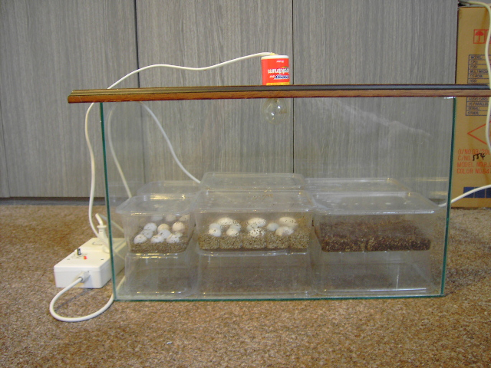
Inkubátor:
Jedná se o obyčejné akvárium o rozměrech 60x40x30 cm se skleněným víkem. Vyhřívání zajišťuje malá 40W žárovka "miňon" zabudovaná ve víku. Teplota je regulována čidlem elektronického termostatu se zásuvkou. Pro udržení vyšší vlhkosti je možné do inkubátoru přidat plastovou krabičku s děrovaným víčkem na vodu. Pokud i přesto substrát s vejci vysychá, tak ho zvlhčujte stříkačkou, kapátkem apod.. Je důležité, abyste vodu nekapali přímo na vejce, ale mimo ně, v opačném případě hrozí, že vám snůška začne plesnivět.

NEMOCI POGONA VITTICEPS
Jestliže se u agam začínají projevovat zřetelné změny ve vzhledu a chování, tak je možné, že se jedná o nějakou nemoc a agamy musí být ošetřeny. K tomu se musí samozřejmě navštívit veterinář.
Zde vám jmenuji několik nejčastějších nemocí, které se vyskytují u agam chovaných v teráriu.
NEŽRAVOST A HUBNUTÍ
Nebude-li agama žrát, může to mít několik důvodů. Nejpřesnější diagnósu dokáže stanovit jen zvěrolékař. Člověk by měl, ale přesto dávat pozor, co agamy sežerou. Agamy jsou velcí jedlíci, tedy je v každém případě důležité je krmit každý den, ale ne denně jen živým krmivem To postačí každé 2 dny, což neplatí u mláďat, které by se mělo krmit každý den živým krmivem. Také miska s vodou by v teráriu neměla chybět. Stále otevřená tlamička neříká vždy „Já mám hlad“, ale může to být znamení pro onemocnění tlamičky nebo plic.
ODUMÍRÁNÍ A ODUMŘELÉ KONČETINY
Odumírání vzniká na základě nedostatečného prokrvení tkáně. Příčinou je zpravidla neúplné svlékání kůže. Když se agama špatně svléká, zůstanou jí především na prstech a ocase viset zbytky kůže. Z toho důvodu se musí ručně napomáhat, když se zbytky kůže samy neoddělí. Postižená místa navlhčíme vodou a opatrně se pokusíme prsty odstranit. Když nelze zbytky kůže odstranit, je kůže nepřirozená a agamě může upadnout prst nebo kousek ocasu. Postižená tkáň je citlivá a vytváří se zánět. Tento typ zánětu postihuje další živou tkáň, když se proti tomu nic neudělá. Vytvoří se odúmrť a postižený článek musí zvěrolékař co nejdříve amputovat.

VNĚJŠÍ PARAZITÉ
KLÍŠŤATA
V teráriu existuje velmi malá možnost nebezpečí napadení klíštětem. Ve venkovním teráriu je nebezpečí napadení klíštětem pro agamy velmi velké. Jestliže má agama klíště, můžeme ho pomocí pinzety opatrně vytočit nebo je lepší navštívit veterináře a poradit se s ním. Postižené místo musíme ošetřit vhodnou mastí.
ROZTOČI
Roztoči jsou nepatrní parazité a sají krev. Na kůži agam je můžeme pozorovat jako malé červené nebo hnědé tečky. Při napadení roztoči musíme navštívit zvěrolékaře, který nám dá vhodné přípravky k ošetření. Musíme samozřejmě také vyčistit terárium a jeho vybavení. Mezi příznaky patří například, když se agama velmi často škrábe o zařízení terária.
VNITŘNÍ PARAZITÉ
Je velmi těžké je objevit. Různé druhy parazitů mohou způsobit úbytek živin a ztrátu krve. Dále mohou ničit tělové buňky, blokovat trávící trakt, vylučovat jedovaté látky nebo způsobovat různé záněty. Samozřejmě také oslabují imunitní systém.
OBLÍ ČERVI
Žijí v trávícím traktu agam a pohltí až 40% živin. Dokážou se přesouvat skrz celé tělo a způsobují infekci. Vajíčka těchto parazitů se objevují v trusu agam. Je nutná návštěva veterináře.
TASEMNICE
Můžou způsobovat úbytek živin, ucpání a poruchy funkce střev.
ŠKRKAVKY, HLÍSTI
Žijí v dolním trávícím traktu. Jsou přenášeny většinou znečištěnou vodou. Vyskytují se velmi často a bývají nalezeni v trusu.
Ostatní příznaky: krvavý a hlenovitý trus, časté vyměšování, ztráta chuti k jídlu, zvýšení příjmu tekutin, patrné červi v trusu, zvíře může být agresivní nebo neaktivní.

HNILOBA TLAMY
Je těžce léčitelná. V tlamičce se vytvoří hniloba a hnis. Příznaky jsou silné slinění a zarudlá ustní sliznice. Hniloba tlamy může vzniknout z měkké stravy (mnoho ovoce) nebo také poranění tlamy. Může to být také průvodní příznak u poruchy metabolismu.

PRŮJEM
Existuje mnoho příčin. Když trvá příliš dlouho (více než 2 dny), tak v každém případě musíme navštívit zvěrolékaře, abychom zjistili příčiny.

ZVRACENÍ
Může ho způsobit zácpa, selhání ledvin nebo otrava. Měli bychom určitě navštívit veterináře.
KŘIVICE
Může vést k zdeformování kostí. Končetiny se začínají třást, zvíře nemůže nadzvednout zadní část trupu, čelist je pokleslá a deformuje se. Příčinou je hlavně nedostatek vitamínu D3 a nedostatek vápníku. Důležité je zajistit dostatečný příjem vitamínů a tím křivici předcházet. Agamy potřebují dostatečné UV záření. Máte-li podezření, že zvíře trpí křivicí, navštivte v každém případě veterináře.

OCHRNUTÍ
Ochrnutí může být způsobeno velkým krmným zvířetem. To může působit velký tlak na nervy v zadní častí těla a tedy způsobit ochrnutí nebo to, že agama za sebou bude vléct nohy. Možnost léčby neexistuje žádná. Může se tomuto ovšem předcházet tím, že se podává přiměřeně velká potrava. Zpravidla se říká, že by měla být velká maximálně jako šířka tlamy u agamy.

PROBLÉMY SE SVLÉKÁNÍM KŮŽE
U agam se vyskytuje, že při svlékání zůstávají viset na prstech a ocasu zbytky kůže.Tomu můžeme pomoci tím, že odstraníme cáry kůže tupou pinzetou nebo tak opatrně rukou ve směru šupin. Předtím musíme kůži navlhčit vodou nebo popřípadě potřít dětským olejem. Kůže bude měkká a dovolí nám ji lépe svléknout. Hlavním důvodem, který vede k problémům se svlékáním kůže, je nedostatečný příjem vitamínu A. Tento vitamín podporuje tvorbu nové kůže a zbavovaní se staré kůže. Agamy se svlékají často, dokud nedospějí. Od té doby se svlékají již méně ale pravidelně. Občas požírají po svlékání kůži, protože obsahuje mnoho minerálních látek.

Manipulace

Chováte-li jednoho ještěra odmala, zvykne si na vás rychle a dá se částečně ochočit. Jsou výbornými chovanci pro toho, kdo si netroufne na velké ještěry. Agamy vousaté jsou velice hodná a milá zvířata. Dají se krmit z pinzety i z ruky.
Po těle má drobné bodlinky, které jsou měkké a slouží jen k zastrašení nepřítele.

Zajímavosti o mě a mém životě

Dříve domorodci agamy chytali, kvůli ocáskům. Věřili, že mají kouzelnou moc.
Lidé agamy také lovili, údajně kvůli chutnému masu.

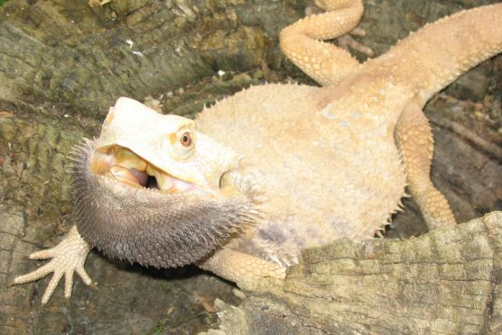
Obranný postoj

Literatura

Leguáni a agamy - M. Kocián

Chov šupinatých plazů - V. Cerha

www.dachiu.com

www.pogona.net

článek Pogona vitticeps - agama vousatá - Pavel Böhm

http://www.reptilia.cz/teraatlas/index.php?pismeno=&zvire=Pogona%20vitticeps.inc

